# Excel相关操作

## 设置下拉框

1. 选择一列，在数据项中选择数据验证。

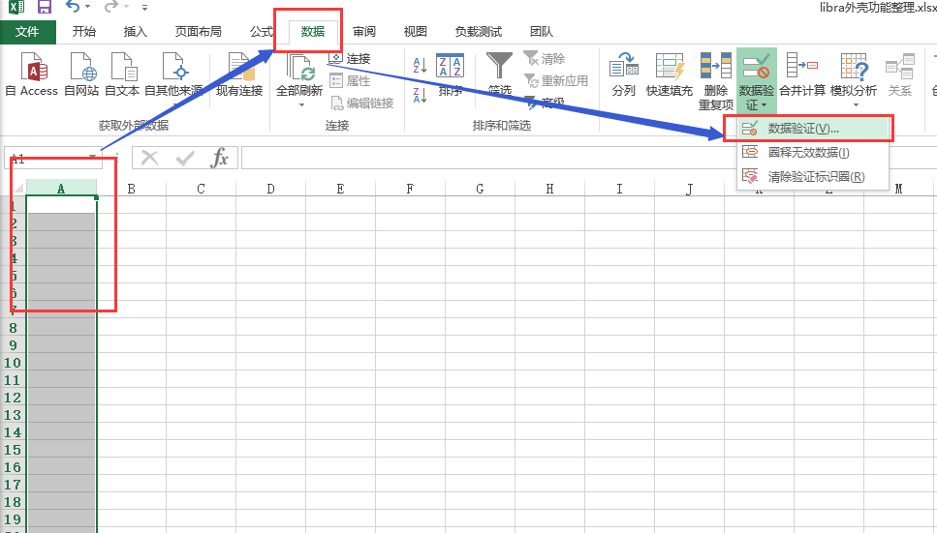

1. 在弹出框中，允许选择序列，来源填写要选择的值，如这里的男女，中间用英文的逗号隔开，保存即可。

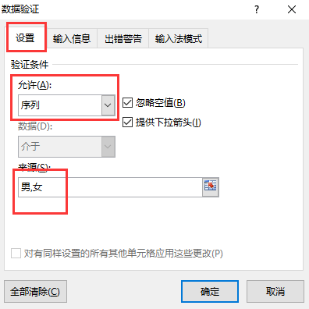

## 根据不同的值显示不同的颜色

1. 选择要设置的列，点击开始，在条件格式中选择等于。

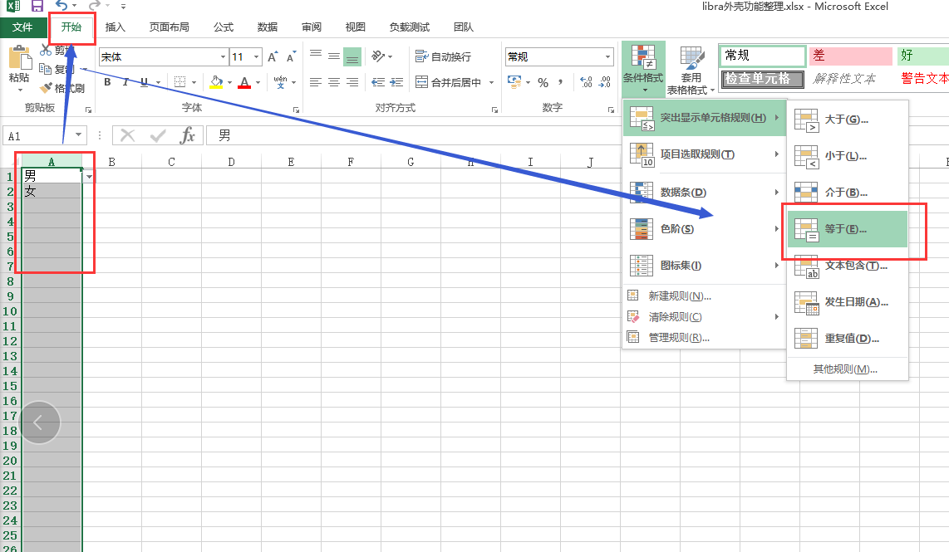

1. 填写每个值要设置的格式

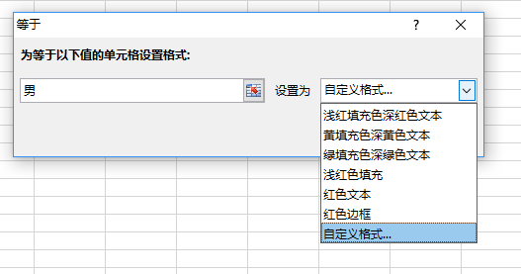

1. 每个值都重复1，2步骤直到所有的值都设置完成。效果如下。

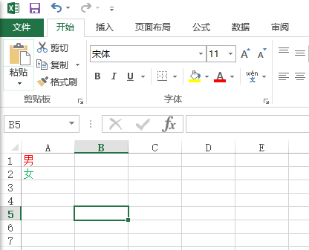

1. 如果是匹配其它单元格中的值则可以新建规则

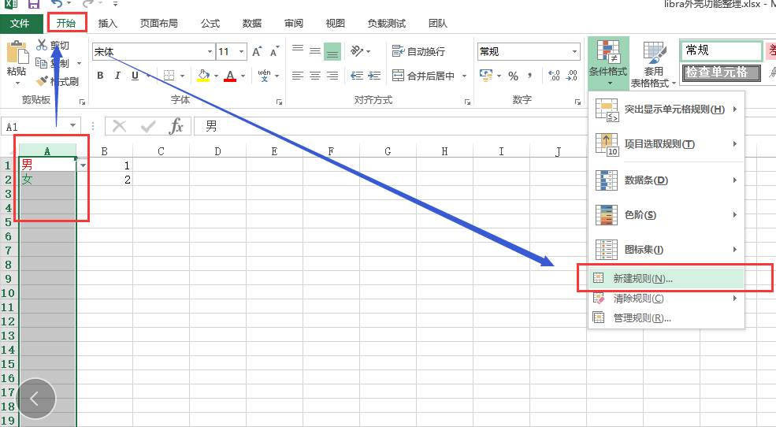

1. 在弹出窗中如下设置，=B1=1表示B列第一行如果等于1，则显示为此设置的格式。如果值是字符串，则要打双引号。

